Biologie T6 BS1, 2, 3, EBS7 en EBS8
Sophie Venekamp.
T6 BS1 (blz. 192 t/m 204): Organismen en hun omgeving.
Het milieu heeft invloed op organismen en organismen hebben invloed op het milieu.
Ecologie = het deel van de biologie dat de relaties tussen organismen en hun milieu onderzoekt.
Biotische factoren = invloeden vanuit de levende natuur.
Abiotische factoren = invloeden vanuit de levenloze natuur.
In de relaties die ecologen onderzoeken, zijn er niveaus. Je kunt de relaties tussen één individu en het milieu onderzoeken.
Populatie = een groep individuen van dezelfde soort in een bepaald gebied, die zich onderling voortplanten. Verschillende populaties in hetzelfde gebied vormen een levensgemeenschap. Al deze populaties beïnvloeden elkaar. Ook de abiotische factoren hebben hier veel invloed bij. Alle abiotische factoren in een bepaald gebied samen noem je de biotoop. De levensgemeenschap en de biotoop samen = ecosysteem = een gebied waarbinnen de biotische en abiotische factoren een eenheid vormen. Alle ecosystemen samen = de biosfeer = het deel op aarde waar leven mogelijk is. In zo’n biosfeer kan je grote gebieden met een kenmerkend klimaten onderscheiden. Zo’n gebied wordt een bioom genoemd.
Een voedselketen is een reeks soorten waarbij elke soort een voedselbron is voor de volgende soort. Elke voedselbron noem je een schakel. Vrijwel alle voedselketens beginnen met een plantensoort. Vervolgens gaat er een pijl naar de tweede schakel, dan naar de derde, de vierde etc. in werkelijkheid is er in een ecosysteem nooit één voedselketen. Meerdere voedselketens lopen door elkaar. Het geheel van voedselrelaties in een ecosysteem = een voedselweb (voedselnet). Dit bestaat uit levende organismen.
Biomassa = de totale hoeveelheid energierijke stoffen in een organisme. Om na te gaan hoeveel biomassa elke schakel heeft, kan je de biomassa van alle organismen in deze schakel optellen. In iedere schakel van de voedselketen wordt de biomassa kleiner. De biomassa van elke schakel wordt weergegeven in een piramide van biomassa.
Meestal wordt het aantal individuen kleiner in elke schakel van een voedselketen, maar dit hoeft niet. Je hebt ook een piramide van aantallen (zie hieronder). De piramide van biomassa heeft altijd een piramidevorm. Een piramide van aantallen kan afwijken van vorm.
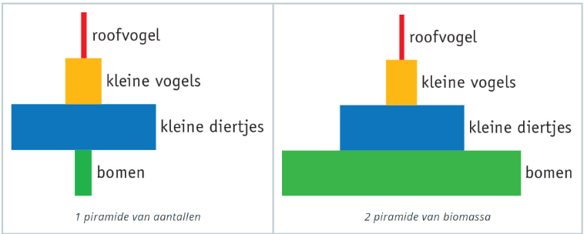
Planten nemen stoffen op uit hun omgeving, soms giftige stoffen (metalen). Een plant kan deze stoffen niet gebruiken en niet kwijtraken. Daardoor blijven ze in de plantencellen zitten en komen ze in de voedselketen terecht. Ze worden doorgegeven aan volgende schakels. Op die manier hopen de giftige stoffen in een voedselketen zich op = accumulatie. Dieren aan het eind van de voedselketen hebben de meeste kans om dood te gaan aan deze stoffen omdat dezelfde hoeveelheid stoffen in een steeds kleinere biomassa voorkomt.
T6 BS2 (blz. 205 t/m 217): Voedselrelaties en kringlopen.
Water + koolstofdioxide + licht -> glucose + zuurstof. = fotosynthese, vindt alleen plaats bij organismen met bladgroenkorrel.
Planten maken voedsel voor alle andere organismen, daarom zijn het producenten. Producenten zijn altijd de eerste schakel in een voedselketen.
Dieren eten de stoffen die door een plant worden gemaakt. Daarom zijn dieren de tweede of volgende schakels in een voedselketen. Ze zijn consumenten. Planteneters = tweede schakel. Vleeseters = derde en volgende schakels. Producenten worden gegeten door consumenten van de eerste orde. Zij worden dan weer gegeten door consumenten van de tweede orde. Etc.
De dode resten van planten en dieren worden gegeten door afvaleters. De resten die overbleven worden afgebroken door bacteriën en schimmels. Dat zijn reducenten. Alle stoffen maken een kringloop door:
1) reducenten zetten stoffen dode organismen om in koolstofdioxide, mineralen en water.
2) die worden dan weer opgenomen door producenten en bij fotosynthese gebruikt.
Planten kunnen energiearme stoffen omzetten in energierijke stoffen door middel van fotosynthese. Ze voeden zich niet met andere organismen, maar maken zelf hun voeding. Ze zijn autotroof. Dieren, schimmels en de meeste bacteriën kunnen dit niet. Zij halen hun voedsel uit andere organismen. Daarom zijn de heterotroof.
Water bedekt 75% van het aardoppervlak. In oceanen en zeeën vindt verdamping van water plaats. De waterdamp stijgt op. Hoog in de lucht (waar het koud is) condenseert de waterdamp -> wolken. Als wolken te zwaar worden, gaat het regenen en komt het water weer in de zee.
1)planten nemen koolstofdioxide op uit de lucht
2) planten zetten koolstofdioxide om in glucose en zuurstof
3) een deel van de glucose wordt door planten gebruikt.
4) glucose wordt verbrand om energie te maken (bij cellen zonder bladgroenkorrel/in het donker) hieruit ontstaat koolstofdioxide
5) planten geven dit weer af aan de lucht
6) planten gebruiken overige deel glucose om energierijke stoffen te maken. Koolstofdeeltjes komen zo terecht in energierijke plantaardige stoffen.
7) als een plant wordt gegeten komen deze stoffen in het dier.
8) een deel is brandstof voor het dier, zo ontstaat koolstofdioxide dat weer wordt afgegeven aan de lucht.
9) andere deel dient als bouwstof
10) een dier wordt gegeten en zo komen de stoffen van het ene organisme in het andere organisme.
11) de stoffen in dode resten van organismen worden opgenomen door reducenten.
12) bacteriën en schimmels gebruiken grootste gedeelte van de energierijke stoffen bij verbranding, hierbij ontstaat koolstofdioxide dat weer aan de lucht wordt afgegeven.
Stikstofzouten zijn mineralen die in de bodem stikstofdeeltjes bevatten. Ze lossen op in water. Het water dat planten gebruiken voor hun wortels, bevat dus ook stikstofzouten.
Planten hebben stikstofzouten nodig om eiwitten te maken.
1) dieren eten planten
2) dieren krijgen eiwitten van planten binnen
3) ze breken de eiwitten in hun darmen af, en de stoffen die daarbij ontstaan gebruiken ze om hun eigen eiwitten te maken.
4) eiwitten die in de dode resten van organismen voorkomen breken bacteriën en schimmels dan weer af.
5) stikstofzouten komen hierbij weer in de bodem terecht.
Het afval van planten is biologisch afbreekbaar. Producten van glas, metaal, steen en kunststoffen (gemaakt door aardolie) die gemaakt worden door mensen zijn niet-biologisch afbreekbaar afval.
Jaarlijks komt vijf tot twaalf miljoen ton plastic in zee. Grote eilanden van plasticafval worden plasticsoep genoemd. Dit eten krabben, vissen en andere dieren dan weer op. Zo komt het in de voedselketen terecht. De accumulatie leidt onder andere tot vergiftiging en verstoring van de hormoonhuishouding. Het komt ook in het lichaam van mensen terecht.

T6 BS3 (blz. 213 t/m 226): Samenleven
De biotische en abiotische factoren hebben invloed op de grote van een populatie. Biotische factoren hebben invloed op bijv. beschikbare hoeveelheid voedsel, aantallen natuurlijk vijanden en aanwezige ziekteverwekkers. Abiotische factoren hebben invloed op bijv. bodem, licht, lucht, temperatuur en water.
Optimale omstandigheden: als alle biotische en abiotische factoren in een ecosysteem de meest gunstige waarden hebben. De kans is groot dat de populatie groeit. Door ongunstige omstandigheden kunnen individuen sterven, dat kan een populatie kleiner maken.
Populatiegrootte: het aantal organismen van dezelfde soort dat in een bepaald gebied leeft. Bij de meeste populaties schommelt de populatiegrootte door de jaren heen = biologisch evenwicht.
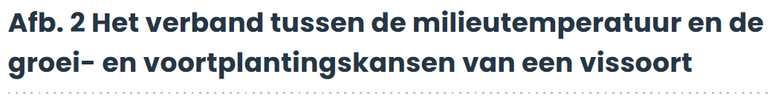
Abiotische factoren in een ecosysteem zijn niet constant. In woestijnen kan de temperatuur overdag bijv. 50 °C verschillen met de temperatuur ’s nachts. Elk organisme kan schommelingen in milieutemperatuur maar in bepaalde mate verdragen.
In het diagram hier beneden zie je een minimum-, optimum- en een maximumtemperatuur. Zo’n lijn in een diagram wordt een optimumkromme genoemd.
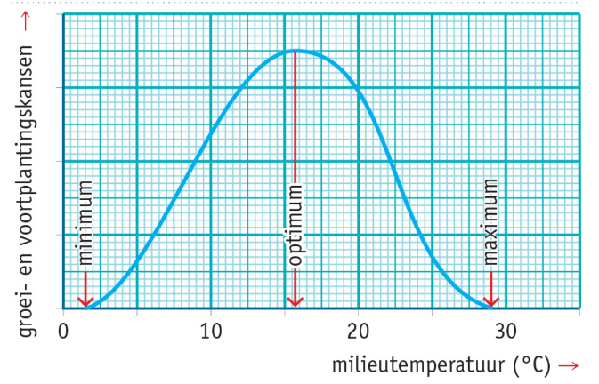
Binnen een populatie heeft elk individu relaties met een groot aantal soortgenoten. Een relatie kan gericht zijn op concurrentie of op samenwerking.
Bij dieren die in groepen leven, zie je vaak rangorde. Omdat ieder dier zijn plek weet, zijn er minder vaak gevechten. Ook een territorium (gebied dat verdedigd wordt tegen soortgenoten) vermindert kans op gevechten. Bij de voortplanting treedt paarvorming op tussen een mannetje en vrouwtje. Bij sommige soorten gebeurt dit één keer per jaar, andere soorten blijven de rest van hun leven samen.
Tussen populaties van verschillende soorten is er vanwege het specialiseren van de soorten weinig concurrentie. Elke soort heeft zijn eigen rol binnen het ecosysteem. Dat noem je een niche.
Symbiose: een samenleving waarbij individuen van verschillende soorten langdurige relaties met elkaar onderhouden. Als beide soorten hier voordeel van hebben noem je dat een mutualisme.
Als slechts één van beide soorten voordeel heeft van de relatie, noem je het een commensalisme.
Als geen van beide soorten voordeel heeft van de relatie, noem je het parasitisme. Hierbij leef de parasiet (een individu) op of in een individu (de gastheer) van een ander soort.

T6 EBS7 (blz. 262 t/m 264): Energiestroom in een ecosysteem.
Trofische niveau: de plaats van een organisme in een voedselketen. Producenten vormen het eerste trofische niveau. Consumenten van de eerste orde het tweede trofische niveau, consumenten van de tweede orde het derde trofische niveau etc. in elk trofisch niveau neemt de biomassa af doordat de energie in het voedsel op verschillende manieren wordt gebruikt.
In ecosystemen wordt energie van het ene trofische niveau doorgegeven aan het volgende trofische niveau = energiestroom. Planten leggen energie uit zonlicht vast in glucose door middel van fotosynthese.
Energierijke stof: een stof (zoals glucose) die als het gemaakt wordt al energie afgeeft. In planten ontstaan uit glucose ook andere stoffen, omdat de energie uit glucose nu in deze andere stoffen zit, zijn dit ook energierijke stoffen (DNA, eiwitten, koolhydraten, vetten) ook zijn het de bouwstenen van een organisme.
Om deze bouwstoffen te produceren is er energie nodig. Een plant verbrand hiervoor een deel van de glucose. Door de verbranding is een deel van de energie niet beschikbaar voor het volgende trofische niveau.
Van de biomassa van de producenten wordt een deel gegeten door consumenten. De energie wordt zo doorgegeven aan het volgende trofische niveau. De consumenten gebruiken een deel van deze energie om te groeien. De rest wordt verbrand.
Bij elke schakel van een voedselketen ontstaat afval van organismen en sterven individuen. De energierijke stoffen verdwijnen dan uit de voedselketen. De energie wordt benut door reducenten. Uiteindelijk worden alle energierijke stoffen verbrand. Water en koolstofdioxide worden weer beschikbaar voor planten, die de energie uit zonlicht opnieuw kunnen vastleggen.

T6 EBS8 (blz. 265 t/m 270): Energiestroom in een ecosysteem.
Er zijn 3 soorten landbouw:
- akkerbouw (grote velden met aardappels, suikerbieten en graan)
- veeteelt (weilanden en stallen met boerderijdieren)
- tuinbouw (kassen en kleine velden met groente en fruit)
voedingsgewassen: de planten die in akkerbouw en tuinbouw worden verbouwd
landbouwhuisdieren: de dieren die in veeteelt worden gehouden.
Mensen proberen de opbrengst zo hoog mogelijk te maken. Door bij voedingsgewassen de bodem te bemesten en bewerken en de gewassen te beschermen tegen ziekten en plagen. Bij landbouwhuisdieren door ze speciaal voer te geven en ze te beschermen tegen ziekten. Ook door ze bijvoorbeeld te kruisen, te fokken of gebruik te maken van moderne technieken uit biotechnologie.
Akkerbouwbedrijven: grote bedrijven met veel grond waar meestal maar één soort gewas wordt verbouwd = monocultuur.
Monoculturen hebben voordelen en nadelen:
- voordelen: de bodem bewerken en oogsten gaat snel en gemakkelijk doordat er machines kunnen worden gebruikt. Ook kunnen gewassen goedkoop worden verbouwd.
- nadelen: er is veel voedsel voor insecten, wat kan leiden tot een insectenplaag. De planten staan dicht op elkaar, wat kan zorgen voor meer ziektes, omdat ziekteverwekkers zich makkelijker kunnen verspreiden over planten. Ook raakt de bodem snel uitgeput.
organische mest: afkomstig van organismen, er komen minder schadelijke stoffen in het milieu terecht.
Kunstmest: kunstmatig gemaakt in laboratoria of fabrieken, boeren kunnen beter bepalen welke en hoeveel mineralen er in de bodem komen.
Biociden: chemische gewasbeschermingsmiddelen, ze doden levende organismen. Ze hebben snel effect.
Ze hebben echter veel nadelen:
1) ze doden niet alleen schadelijke, maar ook onschadelijke en soms zelf nuttige soorten. Je noemt deze middelen niet-selectieve gewasbeschermingsmiddelen. Het is duur om selectieve biociden te ontwikkelen.
2) er treedt snel resistentie op. Een organisme is resistent als ze ongevoelig of minder ongevoelig zijn voor het gebruikte gewasbeschermingsmiddel. Als deze resistente organismen zich gaan voortplanten kan er een nieuwe plaag ontstaan die allemaal tegen het gebruikte gewasbeschermingsmiddel kunnen. Je moet dan meer of een ander gewasbeschermingsmiddel gebruiken.
3) de gewasbeschermingsmiddelen kunnen in de voedselketen terechtkomen. Daar treedt dan accumulatie op (ophoping van gifstoffen in organismen hoger in de voedselketen)
bij biologische gewasbescherming wordt gebruikgemaakt van biologische verschijnselen. Sommige soorten kunnen bestreden worden met natuurlijke vijanden (dieren die in de natuur een vijand zijn van deze insecten). Dit wordt ook wel biologische gewasbescherming genoemd.
De biologische landbouw probeert het milieu te sparen en toch voldoende voedsel te produceren -> monoculturen vermijden en kleine stukken grond met elkaar afgewisseld. Kans op insectenplagen kleiner. Ook wordt vruchtwisseling toegepast. Op een bepaald stuk grond wordt nooit twee jaar achter elkaar hetzelfde gewas verbouwd.

Biologische landbouw:
Biologische landbouw en akkerbouw:
- maakt geen gebruik van kunstmest.
- gebruikt alleen mest van biologische veeteelt.
- besmet niet meer dan planten kunnen opnemen.
- past geen monoculturen toe.
- gebruikt geen chemische gewasbeschermingen.
Voedingsgewassen beschermen tegen ziekten en plagen door:
- vruchtwisseling toe te passen.
- verschillende soorten voedingsgewassen te verbouwen op kleine stukken grond.
- insectenplagen te bestrijden met natuurlijke vijanden.
Biologische veeteelt:
- geeft dieren de ruimte om los te lopen (te scharrelen).
- geeft dieren biologisch geteeld veevoer.
- houdt rekening met het welzijn van de dieren.
- gebruikt diergeneesmiddelen pas als een dier ziek is.
Biologische producten:
- bevatten geen resten van chemische gewasbeschermingsmiddelen.
- bevatten geen chemische geur-, kleur-, en smaakstoffen.

